Филиппова Татьяна Леонардовна – учитель математики, заместитель директора по воспитательной работе Новочеркасской средней школы Астраханского района.
«Никто не оценит учителя лучше его ученика»
А.Берла
Педагог интересный, творческий, яркий. Вся система ее работы способствует выработке у учащихся сознательного отношения к материальным и духовным ценностям. Методически грамотно и профессионально осуществляет руководство воспитательным процессом в школе. Обладая высоким уровнем административной мобильности, склонностью к творческой форме деятельности, Татьяна Леонардовна постоянно развивает свои организаторские способности, планируя работу с учащимися с учётом их возрастных особенностей. Благодаря высокому профессионализму успешно справляется со своими обязанностями, воспитывая личность, соответствующую требованиям времени. Татьяна Леонардовна постоянно работает над повышением своего педагогического мастерства.
По итогам Республиканского учебно-методического центра дополнительного образования МОН РК на научно-познавательном сайте для детей www.ziyatker.org в Республиканском интернет-конкурсе «Двадцать пять добрых дел Родине!», в номинации «Видеоролик» - ІІ место занял Силко .Призовые места в интеллектуальном конкурсе «Ак-бота»:Силко Юрий 1 место Асылбеков Касым, Ахметбек Диас, Андреев Никита стали победителями (заняли1 места) в Международном конкурсе « Старт» по математике, Байжуманов Арсен - диплом за 1 место в международной интернет олимпиаде «Солнечный свет» по предмету математика.
Награждена почетными грамотами Астраханским отделом образования (2014г, 2016), Акима Астраханского района (2016), Акима сельского округа 2015), грамотой ГУ « Новочеркасской СШ» (2017), медалью «МӘҢГІЛІК ЕЛДІҢ МӘРТЕБЕЛІ МҰҒАЛІМІ» Республика Казахстан .(2017), Грамотой за участие в районном конкурсе « Лучшая разработка урока по внеклассной работе» (2015 год) заняла 1 место. грамотой РОО в номинации « За лучшую воспитательную работу» (2017), сертификат «Отличный результат» в республиканской дистационной олимпиаде по математике для учителей, почетной грамотой управления образования Акмолинской области за значительный вклад в развитие системы образования области, успехи в деле обучения и воспитания подрастающего поколения, профессиональное мастерство и достигнутые результаты в работе (2018г), дипломом за отличную подготовку победителей дистанционного интернет –конкурса «Стань Звездой», посвященного году молодёжи (2019г), дипломом за занявшее 2 место в республиканском дистационном конкурсе для педагогов «Моя профессия –моё призвание» (2020г)
Печатает разработки уроков, внеклассных мероприятий, рекомендации на школьном сайте, в сети интернет в электронных СМИ: akmol-orleu.kz разработка урока по математике «Последовательности из натуральных чисел»,u4eba, netpredmet.kz, статьи «Самопознание – как наука жить в гармонии», « Школа-путеводная звезда», «Таланты среди нас», «Месячник завершился. Забота продолжается», «Звездопад школьных талантов», «Это были весёлые и познавательные каникулы» в районной еженедельной общественно-политической газете «Маяк» ,в республиканском журнале «Білім шыңы-Ғылым сыры» на тему: «Как новые подходы в обучении влияют на активизацию ЗБР учащегося?», на сайте OGU.ZAMAN.

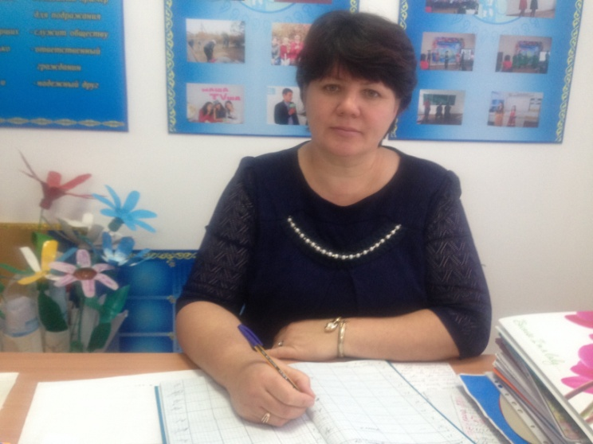Филиппова Татьяна Леонардовна – Астрахан ауданы Новочеркас орта мектебінің математика мұғалімі, директордың тәрбие жұмысы жөніндегі орынбасары.
Педагог ашық, шығармашыл шабытқа толы. Оның барлық жұмысының бағыты оқушыларды рухани және сана сезімнің құндылықтарын бағалай білуге тәрбиелейді. Әкімшілік басқаруда жан –жақты дамыған, шығармашылық қызметі жоғары.Татьяна Леонардовна үнемі өзінің ұйымдастырушылық қабілетін дамытып, оқушылармен атқаратын жұмыстарды жас ерекшеліктеріне қарай жоспарлайды. Қазіргі заман талабына сай жеке тұлғаны тәрбиелеуде жоғары кәсіби шеберлігінің арқасында өз міндетін жақсы атқарып келеді.
ҚР ҒБМ ғылыми –танымдық сайтындағы қосымша әдістемелік орталығының www.ziyatker.org интернет –сайысы « Отан үшін 25 қайырымды іс», номинациясы бойынша « Бейнеролик»Силко Ю.-2 орын Интелектуалды сайыс «Ақбота» жүлделі орын Силко Юрий 1 орын . Математикадан бүкіләлемдік « Старт» сайысына қатысып Асылбеков Касым Ахметбек Диас , Андреев Никита жүлделі 1 орынға ие болды, Байжуманов Арсен – бүкіләлемдік « Күн сәулесі» интернет олимпиадаға қатысып 1 орын иеленіп дипломмен марапатталды.
Астрахан ауданы білім бөлімінің (2014ж,2016ж), Астрахан ауданы әкімінің (2016ж), Ауылдық округ әкімінің (2015ж), ММ «Новочеркас ОМ» мадақтамасы (2016ж),ҚР « Мәңгілік елдің мәртебелі мұғалімі » медалі . (2017ж). Бүкіләлемдік конкурс « Страт» үздік оқушыларды дайындағаны үшін куәлікпен марапатталды.
Математикадан сабақ жоспарларын, сыныптан тыс жұмыстар, ұсыныстарды мектеп сайтына интернет желіде БАҚ: akmol-orleu.kz жариялайды. netpredmet.kz, мақала « Өзін –өзі тану – ғылымы сабақтастықта өмір сүру» , «Мектеп - бағадарлаушы жұлдыз», «Айлық аяқталды» Қайырымдылық жалғасуда. аудандық «Маяк» газетінде, республикалық журнал «Білім шыңы- Ғылым сыры» тақырыбы: «Оқытудың жаңа тәсілдері оқушының белсенділігіне қалай әсер етеді ?»сайтында OGU.ZAMAN.

Аудандық сайыс «Үздік сыныптан тыс жұмыс» (2015 ж) 1орын.АББ Директордың ТО қызметін атқара отырып, АББ « Үздік сыныптан жұмыс» номинациясы бойынша мадақтамамен марапатталды.
Директордың тәрбие жұмысы жөніндегі орынбасары қызметін атқара отырып Астрахан ауданы ББ «Үздік тәрбие жұмысы» номианциясы бойынша мадақтамамен марапатталды.(2017ж)
«Математикадан мұғалімдерге арналған республикалық қашықтықтан олимпиадаға қатысып «Үздік нәтиже» сертификатын алып, Ақмола облысы білім басқармасының мақтау қағазымен марапатталды (2018ж), жастар жылына арналған « Жұлдыз бол» қашықтықтан конкурсына үздік жеңімпаздарды дайындағаны үшін дипломмен (2019ж), «Менің мамандығым – менің болашағым » педагогтар үшін республикалық қашықтықтан сайысқа қатысып 2 орын алғаны үшін дипломмен марапатталды, (2020ж)

